MG4506 |  | Спортивное оборудование для воркаут "Брусья"
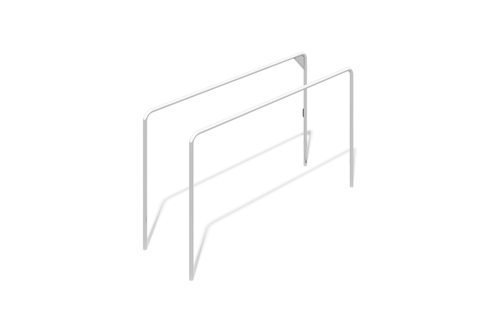

Размеры, мм: | 600x2000x1120 | Вес, кг: | 30.2
Характеристики материалов
Основные материалы: нержавеющая сталь, нержавеющий крепеж.
Комплектация: Закладные детали - 4 шт.; Брусья - 2 шт.; комплект крепежа - 1 шт.
Брусья изготовлены из трубы диаметром 42,4 мм с толщиной стенки 3 мм, площадки выполнены из трубы диаметром 33,5 мм с толщиной стенки 2,8 мм и листа рифленого металла толщиной 4 мм.
В комплексе используется крепеж из нержавеющей стали.

